研究生开题及论文答辩网上操作流程

登录网址：http://www.cup.edu.cn/pub/graduate/，从2012级起，所有研究生的开题工作，均采用该系统进行。操作具体流程说明如下。
一、研究生从学生端口登录进入系统界面，网上填写开题报告申请。
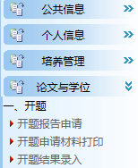
二、导师从教师端口登录系统，网上审核学生开题申请。

三、研究生网上打印开题申请材料。
四、开题报告论证会结束后，学生网上录入开题论证会结果，并，同时完成全部开题申请纸质材料的签字，交学院留存。
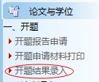
五、学院秘书通过教师登录入口登录网上,审核学生开题信息和结果，包括学历生（硕士、博士）、专业学位及同等学力，可点击“学号”进行排序。
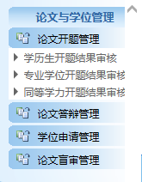
六、研究生院学位办网上查看开题情况

